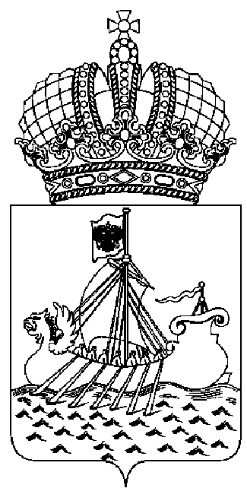
ДЕПАРТАМЕНТ ГОСУДАРСТВЕННОГО РЕГУЛИРОВАНИЯ
ЦЕН И ТАРИФОВ КОСТРОМСКОЙ ОБЛАСТИ

ПРИКАЗ № 62- П

от «20» ноября 2014 года г. Кострома

О внесении изменений в приказ
от 12.12.2013 № 58 «Об утверждении
плана проведения проверок юридических лиц
и индивидуальных предпринимателей на 2014 год»

В соответствии с пунктом 7 Правил подготовки органами государственного контроля (надзора) и органами муниципального контроля ежегодных планов проведения плановых проверок юридических лиц и индивидуальных предпринимателей, утвержденных постановлением Правительства Российской Федерации от 30.06.2010 № 489, в связи с ликвидацией государственного предприятия Костромской области «Столовая № 13», подлежащего плановой проверке в соответствии с приказом департамента государственного регулирования цен и тарифов Костромской области от 30.10.2014 г. № 57-П, в целях реализации положений Федерального закона от 26.12.2008 № 294-ФЗ «О защите прав юридических лиц и индивидуальных предпринимателей при осуществлении государственного контроля (надзора) и муниципального контроля», на основании служебной записки начальника отдела проверок и контроля С.А.Покровской

ПРИКАЗЫВАЮ:

- Пункт 48 Плана проведения проверок юридических лиц и индивидуальных предпринимателей на 2014 год, утвержденного приказом департамента государственного регулирования цен и тарифов Костромской области от 12.12.2013 г. № 58, исключить.
- Направить в прокуратуру Костромской области копию настоящего приказа и обосновывающие материалы для исключения проверки государственного предприятия Костромской области «Столовая № 13» из ежегодного сводного плана проведения плановых проверок.
- Разместить настоящий приказ на официальном сайте департамента государственного регулирования цен и тарифов Костромской области.

Директор департамента И.Ю. Солдатова
_____________________________________ «_____»____________2013 г.

